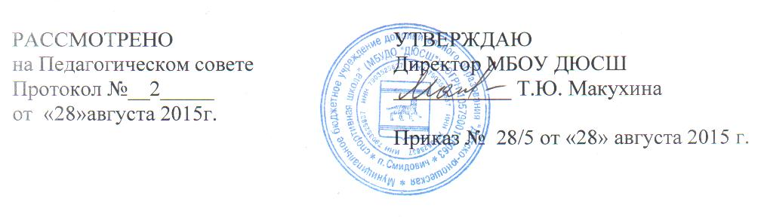

ПОЛОЖЕНИЕ
об образовательной программе Муниципального бюджетного дополнительного образования «Детско-юношеская спортивная школа»

- Общие положения
    - 1.1. Настоящее Положение определяет требования и методику составления образовательной программы дополнительного образования детей для реализации в спортивных группах учреждения.
1.2. Положение об образовательной программе составлено в соответствии с Конституцией РФ, Федеральным законом от 29.12.2012 года № 273 «Об образовании в Российской Федерации», Федеральным законом от 04.12.2007 года №329 «О физической культуре и спорте в Российской Федерации», письмо Министерства спорта Российской Федерации от 12.05.2014 года №ВМ-04-10/2554 «Методические рекомендации по организации спортивной подготовки в Российской Федерации», приказом Министерства спорта Российской Федерации от 27.12.2013г. № 1125 «Об утверждение особенностей организации и осуществления образовательной, тренировочной и методической деятельности в области физической культурой и спорта», Уставом МБУДО ДЮСШ.
1.3. Образовательная программа учреждения - официальный юридический документ, лежащий в основе взаимоотношений на уровне руководства учреждения и тренеров - преподавателей, которая разрабатывается и реализуется учреждением самостоятельно.
1.4. Образовательная программа разрабатывается учреждением на основе федеральных стандартов спортивной подготовки по виду спорта для ДЮСШ, методических рекомендаций по организации деятельности спортивных школ в РФ, с учетом всестороннего удовлетворения образовательных потребностей граждан.
1.5.Образовательная программа составляется на текущий учебный год в течение первых двух учебных недель, принимается Тренерским советом и утверждается директором МБУДО ДЮСШ.

- Требования к содержанию образовательной программы

2.1.Направленность на создание необходимых условий для личностного развития, привития навыков здорового образа жизни, организация содержательного досуга.
2.2. Согласованность с научно-разработанной системой многолетней спортивной подготовки, обеспечивающей преемственность задач, средств, методов организационных форм подготовки обучающихся.
2.3. Ориентация на современные образовательные технологии с учетом принципов индивидуальности, доступности, преемственности, результативности, дифференциации обучения.
2.4. Наполняемость учебных групп и максимального объема учебно-тренировочной нагрузки обучающихся соответствует нормативам СанПиН 2.4.4.3172-14 для учреждений дополнительного образования детей физкультурно-спортивной направленности.
2.5.Планирование этапов работы обучающихся, достижение конечного результата в виде выполнения спортивных разрядов, участия в соревнованиях различного ранга.

3.Требования к структуре и оформлению программы
  - Программа должна включать следующие структурные элементы:
- Титульный лист
- Пояснительную записку
- Учебно-тематический план
- Организационно-педагогические условия реализации образовательной программы
- Контрольно-переводные материалы (нормативы)
- Методическое обеспечение программы
3.2.Титульный лист включает:
- Полное наименование учреждения - Муниципальное бюджетное учреждение дополнительного образования «Детско-юношеская спортивная школа»
- Номер приказа и дату утверждения директором МБУДО ДЮСШ
- Название программы
- Срок реализации образовательной программы
- Ф.И.О., должность автора (авторов) образовательной программы
- Название населенного пункта
- Год разработки программы
3.3. Пояснительная записка включает:
- Сведения о Федеральных стандартах спортивной подготовки по виду спорта, взятых за основу.
- Обоснование необходимости и характер изменений, внесенных в программу за текущий год

Цель и задач
- Характеристика обучающихся, для которых рассчитана данная программа (уровень знаний и умений, возраст, направленность интересов)
- Основные принципы отбора и структурирования материала
- Формы и методы обучения, диагностики результатов
- Режим занятий
- Предполагаемые результаты и способы их проверки
- Формы подведения итогов реализации программы (соревнования)
- Перечень рабочих программ
3.4.Учебный план-график учебно-тренировочной и соревновательной деятельности включает:
-Перечень разделов, тем
- Количество разделов по каждому разделу, теме с определением времени на
теоретические и практические занятия
- Общее количество часов на учебный год
3.5.Содержание образовательной программы:
- Описание тем (теория и практика)
3.6.Методическое обеспечение образовательной программы включает:
- Программный материал для практических занятий
- Техническая подготовка
- Тактическая подготовка
- Общефизическая подготовка
^ Специальная физическая подготовка
^ Теоретическая подготовка
- Инструкторско-судейская практика
- Контрольные испытания
- Контрольно-переводные материалы (нормативы) включает:
^ Приемные нормативы для групп УТ
- Нормативы по физической подготовке
- Нормативы по технической подготовке
- Контрольно-переводные нормативы по годам для всех групп
- Список литературы включает:
- Список обязательной и дополнительной литературы, а также других видов учебнометодических материалов и пособий
- Порядок ведения программы в образовательный процесс
  - Тренер-преподаватель имеет право приступить к реализации образовательного процесса при наличии утвержденной программы. Процедура согласования и утверждения программы осуществляется в течение 2-х недель после начала учебного года.
  - Процедура утверждения программы включает:
- Рассмотрение на педагогическом совете МБУДО ДЮСШ
- Утверждение программы директором МБУДО ДЮСШ
- 5. Контроль за реализацией программы
- Тренеры-преподаватели несут административную ответственность за соблюдение содержания и сроков реализации рабочей программы
- Контроль за выполнением программы осуществляет методист МБУДО ДЮСШ
.

